Министерство культуры Республики Дагестан
ГБУ «Республиканская специальная библиотека для слепых»

Тифлокалендарь

знаменательных и памятных дат

из жизни и деятельности незрячих

специалистов в области тифлологии

на 2022 г.



Инновационно-методический и библиографический отдел
Составитель – С.А. Азимова

Махачкала, 2021

Календарь знаменательных и памятных дат из жизни и деятельности незрячих специалистов России, мира и региона в области тифлологии на 2022 год / Министерство культуры Республики Дагестан, Республиканская специальная библиотека для слепых; отдел инновационно-методической и библиографической работы; [сост. – С.А. Азимова]. – Махачкала, 2021. – С.30

Составитель: С.А. Азимова
Редактор: Б.Д. Джалилова

Тифлокалендарь содержит перечень знаменательных и персональных дат, связанных с жизнью и творчеством выдающихся незрячих России, зарубежья и региона (Дагестан); сведения об образовательных и др. организациях России и региона; памятные и знаменательные даты России, зарубежья и региона. Информация собрана по месяцам, в хронологическом порядке. Тифлокалендарь позволит пользователям получить информацию об известных юбилярах, памятных датах и событиях, отмеченных в 2022 году.

КАЛЕНДАРНЫЕ, ПАМЯТНЫЕ И ЗНАМЕНАТЕЛЬНЫЕ ДАТЫ –
СОБЫТИЯ

1 января 1972 – открыто Муниципальное казённое общеобразовательное учреждение Избербашская школа-интернат III-IV видов (Дагестан).

7 января 1927 года – основана Санкт-Петербургская государственная библиотека для слепых и слабовидящих.

1 февраля 1967 года – открылась Городская специальная библиотека для слепых в городе Махачкала (Дагестан).

7 апреля. Всемирный день здоровья
Всемирный день здоровья отмечается ежегодно 7 апреля, в день создания в 1948 году Всемирной организации здравоохранения (ВОЗ). Всемирный день здоровья – это глобальная кампания, которая направлена на привлечение внимания каждого жителя нашей планеты к проблемам здоровья и здравоохранения с целью проведения совместных действий для защиты здоровья и благополучия людей.

Октябрь. Второй четверг октября. Всемирный день зрения
Всемирный день зрения был создан Всемирной организацией здравоохранения. Праздник призван обратить внимание людей на такие проблемы со зрением, как глаукома, катаракта, помутнение роговицы, трахома, заболевания глаз у детей, слепота и реабилитация людей с ограниченным зрением.

15 октября. Международный день белой трости
Международный день белой трости считается не праздником. Это своеобразный знак беды, напоминающий обществу о существовании рядом людей с ограниченными физическими возможностями. Международный день белой трости был установлен в США 15 октября 1970 г. по инициативе Международной федерации. В Великобритании день был впервые отмечен 15 октября 1979 г. Всероссийское общество слепых присоединилось к проведению Дня белой трости в 1987 г. Сама же история белой трости как символ слепоты берет начало еще с 1921 г.

13 ноября. Международный день слепых – дата, призванная привлечь внимание людей к тем, кто навсегда потерял зрение и оказался в трудной жизненной ситуации. В 1984 году эта дата была учреждена решением Всемирной организации здравоохранения (ВОЗ) в память об известном французском педагоге Валентине Гаюи, основателе первых в мире учебных заведений и предприятий для незрячих людей, одного из первых тифлопедагогов, автора рельефного алфавита для незрячих.

3 декабря. Международный День инвалидов
Генеральная Ассамблея ООН в 1992 году провозгласила 3 декабря Международным днем инвалидов и призвала все государства и международные организации сотрудничать в проведении этого дня. Международный день инвалидов проводится с целью интеграции инвалидов в жизнь общества. Цель ежегодного проведения Дня инвалидов – содействие лучшему пониманию проблем инвалидов, реализации прав инвалидов и осознанию их политической, социальной, экономической и культурной жизни.

1932 год – вышел первый номер журнала «Путь ВОСовца» шрифтом Брайля.

1967 год – снят камерный психологический триллер «Дождись темноты» по пьесе Фредерика Нотта режиссера Теренса Янга с Одри Хепбёрн, Ричардом Кренной и Аланом Аркиным в главных ролях. В дом Сьюзи (Одри Хепбёрн), недавно ослепшей в результате автокатастрофы, попадает тряпичная кукла, в которую наркоторговцы зашили крупную партию героина. Содержимое куклы очень хотят заполучить бандиты во главе с убийцей-психопатом Роутом (Алан Аркин). Слепая девушка абсолютно беззащитна, в округе нет никого, кроме школьницы Глории (Джули Херрод), помогающей Сьюзи по хозяйству. Поняв, что бандиты залезли в ее дом и перерезали телефонный провод, Сьюзи выбивает в квартире практически все лампочки, и последняя половина картины, где Сьюзи борется за свою жизнь, идет в полумраке. Во время показа фильма в кинотеатрах для достижения большего эффекта в последние 15 минут в зале полностью гасили свет, на экране не было видно ни зги, а только слышны крики Хепбёрн и учащенное дыхание Аркина. Напряжение достигало предела – люди падали в обморок, на улице дежурили машины «Скорой помощи». Хепбёрн за свою актерскую работу была представлена к премиям «Оскар» и «Золотой глобус». Фильм включен Стивеном Кингом в список 100 наиболее значительных картин жанра ужасов.

1967 год – лауреатами Нобелевской премии по физиологии или медицине «за открытия, связанные с первичными физиологическими и химическими зрительными процессами, происходящими в глазу» стали: Рагнар Артур Гранит (1900-1991) – шведский физиолог финского происхождения; Холден Кеффер Хартлайн (1903-1983) – американский физиолог и нейробиолог; Джордж Уолд (1906-1997) – американский биохимик и физиолог.

1992 год – вышел кинофильм «Запах женщины», американский ремейк одноименного итальянского фильма Дино Ризи. Фильм снят по роману Джованни Арпино «Мрак и мед» (1969). Премии: 1992 – премия Нью-Йоркской ассоциации кинокритиков за лучшую мужскую роль (Аль Пачино, 3-е место); 1993 – премия «Оскар» за лучшую мужскую роль (Аль Пачино), а также 3 номинации: лучший фильм (Мартин Брест), лучший режиссер (Мартин Брест), лучший адаптированный сценарий (Бо Голдмэн); 1993 – три премии «Золотой глобус»: лучший фильм-драма, лучшая мужская роль в драме (Аль Пачино), лучший сценарий (Бо Голдмэн), а также номинация за лучшую мужскую роль второго плана (Крис О'Доннелл); 1993 – премия Ассоциации кинокритиков Чикаго самому многообещающему актеру (Крис О'Доннелл), а также номинация за лучшую мужскую роль (Аль Пачино).

2012 год – Школа Перкинса для слепых вместе с Национальным центром Хелен Келлер и Федеральным агентством по связи выбрана для проведения агитации и пропаганды «Национальной программы распространения оборудования для слепоглухих».

2017 год – полудокументальный фильм «Записки о слепоте», герой которого британский теолог австралийского происхождения Джон Халл, ослепший в возрасте 48 лет и сумевший найти в личной катастрофе новый смысл жизни, номинирован сразу в 3-х категориях (редкий случай для документального кино) премии BAFTA: «Лучший британский фильм», «Лучший документальный фильм» и «Лучший дебют» (реж. Питер Миддлтон, сценарий Джеймса Спинни).

ОСНОВНЫЕ ДАТЫ ИЗ ЖИЗНИ И ДЕЯТЕЛЬНОСТИ НЕЗРЯЧИХ И СЛАБОВИДЯЩИХ РОССИИ И МИРА –
ПЕРСОНАЛИИ

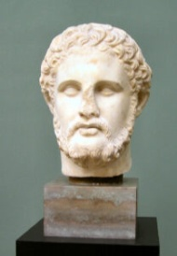
382-336 год до н.э. – Филипп II – македонский царь, правивший с 359 года до н.э. В 354 году до н.э. при осаде Мефона стрела выбила Филиппу правый глаз. В 336 году до н.э. во время свадьбы своей дочери Филипп убит своим телохранителем Павсанием. Филипп II вошел в историю больше как отец Александра Великого (356-321 до н.э.), хотя осуществил наиболее трудную, первоначальную задачу укрепления Македонского государства и фактического объединения Греции в рамках Коринфского союза.


382-301 год до н.э. – Антигон I Одноглазый – полководец Антигон, прозванный Циклопом или Монофтальмом – одноглазым – замечательнейший из полководцев, вышедший из школы Александра Македонского; он вел свой род от властителей Элимиотиды. Участвовал в походах Филиппа II Македонского. Согласно Плутарху, потерял глаз во время осады Перинфа в 341 году до н.э., когда стрела из катапульты поразила его в глаз, а он не позволил ее вытащить, пока не взял верх над неприятелем и запер его в городе. После смерти Александра Великого (323 до н.э.) эллинистический сатрап Фригии в борьбе с другими диадохами захватил весь полуостров и Сирию, в 306 году до н.э. вместе с сыном Деметрием Полиоркетом принял царский титул, а в 301 году до н.э. потерял в битве при Ипсе (Фригия) против Кассандра, Лисимаха и Селевка и государство, и жизнь.

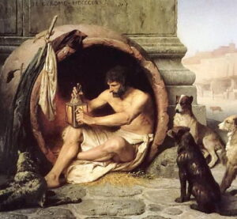
312-398 год – Дидим – слепой ученый-философ, оратор, богослов, астроном; заведовал кафедрой в Александии; увлекался музыкой. Дидим ослеп в 5 лет, но смог освоить азбуку при помощи объемных деревянных букв и получил образование. Сочинения Дидима утрачены в ходе гонений на оригенистов и дошли до нас лишь в отрывках. Известны его комментарии на следующие книги Библии: Бытие, Эккслесиаст, Псалтырь, книга Иова. Из догматических сочинений Дидиму принадлежат: Три книги о Святой Троице, Трактат о Святом Духе и трактат против манихеев. Сочинения Дидима включены в 39-й том Patrologia Graeca. Коптская православная церковь почитает Дидима как святого.

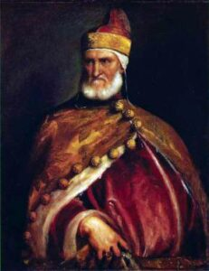
1107-1205 – Энрико Дандоло – 41-й венецианский дож (1192). Дандоло ослеп до того, как стал дожем. Есть две версии: первая, что его ослепили византийцы во время посольской миссии в 1171 году, другая – что слепота явилась следствием удара по голове, полученного между 1176 и 1192 годом. Энрико Дандоло является самым пожилым руководителем в мире, который находился на руководящем посту. Самый долгоживущий дож и руководитель Италии.

2 января
Нина Павловна Яночкина (1932-2009) – 90 лет со дня рождения.
Поэтесса, члена Союза писателей (инвалид по зрению)

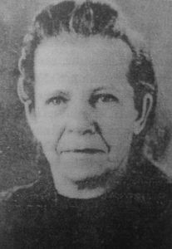
Родилась Нина Павловна Яночкина 2 января 1932 года в Рудянском районе. Во время Великой Отечественной войны, находясь в эвакуации, от голода и болезни потеряла зрение. В 1949 году с семьей вернулась на родину. Нина Павловна поступила на работу в учебно-производственную мастерскую ВОС. Окончив среднюю школу и Курское музыкальное училище по классу баяна, Н.П. Яночкина вернулась в Смоленск, стала работать преподавателем музыки и параллельно учиться заочно в Литературном институте им. М. Горького.
Литературному творчеству Н.П. Яночкиной принадлежит целый ряд книг, адресованных детям: «Красные подснежники», «Синее коромысло», «Кто умней», «Что увидела сорока», «У кого на языке молоко». В 1980 году вышел сборник лирических стихов «Лиственница», а в 1998 году – книга «Яблоня дикая». Заслуги Нины Павловны в области поэтического творчества отмечены Всероссийской литературной премией имени А.Т. Твардовского.

3 января
Николай Яковлевич Инякин (1932-1974) – 90 лет со дня рождения. Композитор, педагог (инвалид по зрению)
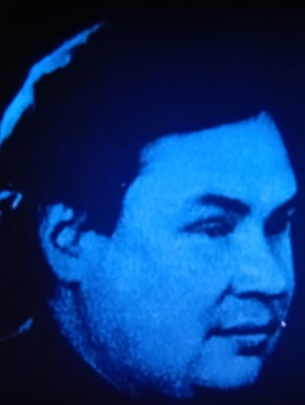
Николай Инякин родился 3 января 1932 года в селе Лопатино Уфимского района Башкирской АССР. Еще ребенком он очень быстро освоил балалайку и гармонику. В десятилетнем возрасте в результате несчастного случая он полностью потерял зрение. К счастью, Николай не пал духом, увлекся музыкой. Родители купили ему небольшой баян и записали в кружок баянистов. В 1945 году Николай Яковлевич поступил на курсы баянистов для незрячих инвалидов войны при Уфимском музыкальном училище и с отличием окончил его. В 1955 году Н.Я. Инякин окончил Рижскую консерваторию. С 1957 года работал в Уфимском музыкальном училище, преподавал сольфеджио, полифонию и игру на баяне. С 1959 года заведовал отделом народных инструментов училища. С 1970 года и до последних дней жизни Николай Инякин работал доцентом кафедры народных инструментов Уфимского государственного института искусств. По его инициативе при средней школе-интернате для слепых был открыт филиал Детской музыкальной школы № 1, где сам Николай Яковлевич вел классы баяна и композиции. С 1965 года он являлся членом Союза композиторов.
Николаю Яковлевичу Инякину была уготована совсем короткая жизнь, умер он 10 ноября 1974 года на 43-м году жизни в Уфе.

6 января
Домна Анисимовна Анисимова (1812-1877) – 210 лет со дня рождения. Незрячая русская крестьянская поэтесса

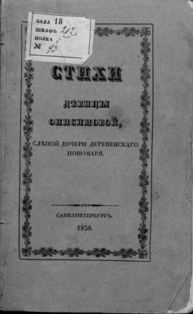
6 января 1812 года родилась Домна Анисимовна Анисимова (Онисимова; слепая Домна). Имя слепой крестьянской поэтессы Домники Онисимовой (Анисимовой) в первой половине XIX века было известно всем истинным любителям российской словесности, а впоследствии оказалось забытым на многие десятилетия. Ее поэзия – недостающее звено, соединяющее элитную, образованную классику с народно-крестьянским творчеством. Домна Анисимова – поэтесса-самоучка, крестьянка Рязанской губернии. На 5-м году она заболела оспой и частично потеряла зрение. Толчком к поэтическому творчеству для слепой девочки послужили три книги: «Двенадцать спящих дев» Жуковского, «Опыты в стихах и прозе 1817 г.» Лажечникова и «Душенька» Богдановича.
Слава к Онисимовой пришла неожиданно и стремительно после двух газетно-журнальных публикаций. Благодаря этим событиям на нее обратила внимание местная администрация. В конце 30-х годов некоторые стихотворения Анисимовой, присланные министру внутренних дел (на усмотрение) были одобрены и напечатаны Академией наук. О ней заговорили в Петербурге, о ней начали писать в журналах. Удивительно, что человек, не умеющий ни читать, ни писать, не знающий никаких правил грамматики и стихосложения, мог так технично и прочувственно складывать поэтические строчки.

7 января
Жиркович Кирилл Борисович (1917-1996) – 105 лет со дня рождения. Скрипач, заслуженный артист РСФСР (инвалид по зрению)

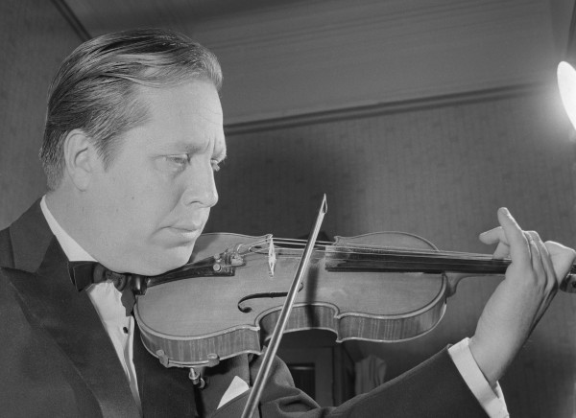
Кирилл Борисович Жиркович родился 7 января 1917 г. в Кронштадте. В раннем детстве потерял зрение. Благодаря увлечению музыкой К.Б. Жиркович окончил Московскую консерваторию им. П.И. Чайковского по класу скрипки. В годы Великой Отечественной войны К.Б. Жиркович дал сотни концертов в воинских частях и на предприятиях. Его деятельность отмечена медалью «За доблестный труд в Великой Отечественной войне 1941-1945». По окончании войны К.Б. Жиркович становится солистом Московского музыкально-эстрадного объединения при Московском городском правлении ВОС. Всю свою жизнь К.Б. Жиркович отдал музыке, выступал с концертами в Московской консерватории, в Центральном доме работников искусств, на предприятиях, в вузах и школах столицы, клубах и домах культуры Подмосковья, участвовал в гастрольных поездках по стране.

9 января
Барон Фердинанд (Федор) Петрович Врангель (1797-1870) – 225 лет со дня рождения. Российский военный и государственный деятель, мореплаватель, полярный исследователь, адмирал, управляющий Морским министерством (с ослабленным зрением)

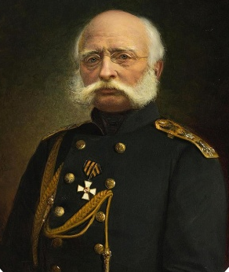
Врангель Фердинанд (Федор) Петрович происходил из древнего рода балтийских немцев. В 1807 году, после смерти родителей, Врангель был определен в Морской кадетский корпус. Окончив его в 1815 году, был произведен в мичманы и направлен служить в Ревель.
В 1817-1819 годах Фердинанд участвовал в кругосветном плавании на шлюпе «Камчатка» под командованием Василия Головнина. В Финском заливе ходил в плавание на фрегате «Автроил». В 1820-1824 годах Врангель руководил Колымским отрядом экспедиции по исследованию северных берегов Восточной Сибири. Четыре года провел на Крайнем Севере. С 1825 по 1827 гг. возглавлял русскую кругосветную экспедицию на корабле «Кроткий». Врангель сам обошел на кораблях берега русской Америки от Берингова пролива до Калифорнии.
Фердинанд Врангель стал известен как автор ряда сочинений, главными из которых являются «Очерк пути из Ситхи в Санкт-Петербург» (1836), «Историческое обозрение путешествий по Ледовитому океану» (1836), «Путешествие по северным берегам Сибири и по Ледовитому морю» (1841). Фердинанд Врангель был членом-корреспондентом и почетным членом Петербургской академии наук. Награжден орденами Святого Георгия 4-й степени, Святого Станислава 1-й степени, Святой Анны 1-й степени с Императорской Короной, Святого Владимира 2-й степени, Белого Орла и др.
Именем Врангеля названы острова в Северном Ледовитом и Тихом океанах, гора на Аляске, мыс, бухта и горы на Алеутских островах и др.

13 января
Мавромати Борис Петрович (1897-1938) –125 лет со дня рождения. Общественный деятель ВОС, первый председатель совета ВОС
(инвалид по зрению)

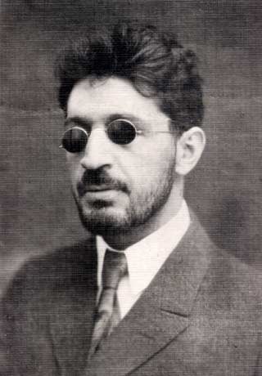
14 января 1897 года родился Борис Петрович Мавромати в семье мещанина. В детстве заболел золотухой и ослеп. С отличием окончил Псковское училище для слепых, затем поступил в Петроградскую консерваторию, перевелся на юридический факультет Томского университета. В 1922 г. Борис Петрович работал политруком в московской школе-интернате № 1 для слепых детей. В том же году Б.П. Мавромати была поручена ответственная работа по созданию организации, объединяющей незрячих в России. В результате по его инициативе в 1923 году в Москве был образован Совет Всероссийского общества слепых. Борис Мавромати является одним из авторов проекта Устава ВОС, а с 18 сентября 1923 года становится председателем президиума Совета ВОС. Он был членом президиума Центрального совета ВОС, председателем Московского отдела общества, членом Моссовета, председателем «Технопродукта» – артели, созданной в целях трудоустройства слепых.

14 января
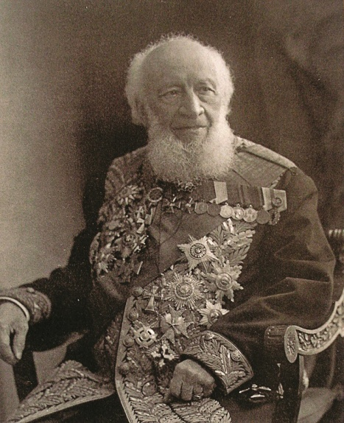
Петр Петрович Семенов-Тянь-Шанский (1827-1914) – 195 лет со дня рождения. Русский географ, ботаник, статистик, государственный и общественный деятель (с ослабленным зрением)

Родился Петр Петрович 14 января 1827 г. в Петербурге. Окончил Петербургский университет. Семенов первым из европейцев предпринял путешествие на Тянь-Шань (1856-1857 гг.), исследовал Алтай, Тарбагатай, Семиреческий и Заилийский Алатау, озеро Иссык-Куль и горный массив Хан-Тенгри. В 1888 г. Семенов осуществил крупную экспедицию в Туркестан и Закаспийскую область. По ее итогам кроме отчетов он издал пятитомный «Географо-статистический словарь Российской империи». Семенов лично написал и выпустил в свет «Историю Русского географического общества» (в двух томах). Приписку к своей фамилии «Тянь-Шанский» Петр Петрович получил, поскольку описал Тянь-Шанские горы. Многочисленные экспедиции подточили здоровье ученого. Скончался Петр Петрович Семенов 14 августа 1914 г.

20 января
Владимир Михайлович Бехтерев (1857-1927) –165 лет со дня рождения. Выдающийся русский психиатр, невропатолог, физиолог, психолог, основоположник рефлексологии и патопсихологического направления в России, академик

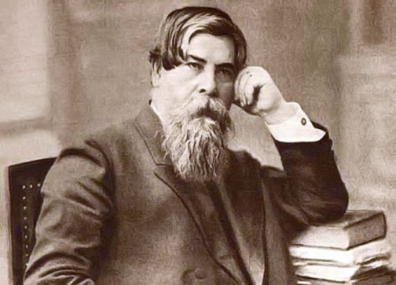
Родился Владимир Михайлович в семье мелкого государственного служащего в селе Сорали Вятской губернии. Образование получил в Вятской гимназии и Санкт-Петербургской медико-хирургической академии. По окончании курса Бехтерев посвятил себя изучению душевных и нервных болезней. В 1879 году он был принят в действительные члены Петербургского общества психиатров. Во время работы в Казанском университете создал психофизиологическую лабораторию и основал Казанское общество невропатологов и психиатров. В 1907 году в Санкт-Петербурге под руководством В.М. Бехтерева был основан психоневрологический институт, который являлся первым в мире научным центром, в котором комплексно изучался человек, разрабатывались основы психологии, психиатрии, неврологии. Ныне институт носит имя В.М. Бехтерева. До самой смерти Владимир Бехтерев плодотворно работал, редактировал журналы, писал статьи и публиковал результаты практических исследований.

20 января
Николай Сандерсон (1682-1739) – 340 лет со дня рождения.
Английский ученый и математик (слепой)
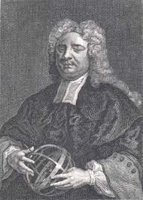
Родился Сандерсон в Терлстоуне, Йоркшир, в 1682 г. Около года заболел оспой и потерял зрение, но это не помешало ему выучить арифметику и помогать отцу. Предполагается, что в детстве он научился самостоятельно читать пальцами, проводя ими по гравюрам надгробных плит. В школе Н. Сандерсон отличался математическими способностями, изучал языки: французский, греческий, латынь. В 1702 г. он поступил в Академию. В 1707 г. вместе с другом Николай прибыл в Кембридж. Он хотел преподавать, и с разрешения профессора Уильяма Уинстона ему было это разрешено. Сандерсон читал лекции по математике, астрономии, оптике. Его учение были высоко оценено. В 1711 г. королева Анна присвоила Сандерсону степень магистра искусств. Вскоре он переехал в Кембридж, чтобы жить самостоятельно. Там же в дальнейшем Сандерсон продолжал работать над математикой самостоятельно, привлекая внимание Ньютона своими докладами. Его часто приглашали на вакансию профессора математики, а лекции в Эдинбургском университете пользовались особым успехом. У Сандерсена были острые слух и осязание, и еще он был хорошим флейтистом. Он мог мысленно проводить длинные и сложные математические вычисления. Сандерсон изобрел счетную машину или счеты, с помощью которых он мог выполнять арифметические и алгебраические операции с путем осязания. По этому случаю Николай получил степень магистра и доктора. Его работы по алгебре были переведены на французский и немецкий языки.

22 января
Блайнд Вилли Джонсон (Слепой Вилли Джонсон 1897-1945) – 125 лет со дня рождения. Американский блюзовый гитарист и певец,
работавший в жанре госпел-блюз

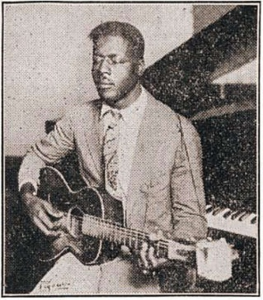
Слепой Вилли Джонсон является величайшим и наиболее популярным исполнителем евангелических композиций, записывавшихся в довоенные годы. Его мощный вокал и великолепная игра на гитаре обеспечили ему продажу его записей даже в годы Великой депрессии. Причины слепоты Джонсона называются различные. В результате потери зрения он вынужден был заняться музыкой. Ранее Джонсон жаждал стать проповедником. В результате он стал сочетать эти два своих призвания, производя выдающуюся по силе воздействия на слушателей музыку религиозного содержания, которую исполнял как уличный музыкант, зарабатывая таким образом себе на жизнь.
Чаще всего он пел грубым басом (только иногда исполняя [песни] своим природным тенором) на такой громкости, чтобы перекрыть шум улицы. Слепой Вилли Джонс записал всего 30 песен, всё это за 3 года, но многие из этих песен стали классикой госпел-блюза. Его самая известная песня «Dark Was the Night – Cold Was the Ground». Песня «Mother’s Children Have a Hard Time» в исполнении Слепого Вилли Джонсона входит в составленный Залом славы рок-н-ролла список 500 Songs That Shaped Rock and Roll.

26 января
Иван Иванович Маланин (1897-1969) – 125 лет со дня рождения. Легендарный слепой баянист, солист Новосибирской филармонии, заслуженный артист РСФСР, автор классических обработок русских народных песен (инвалид по зрению)

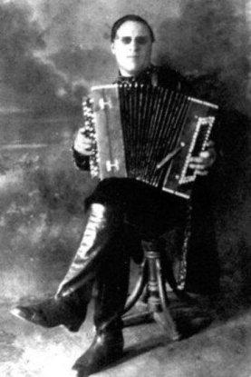
Иван Иванович Маланин родился слепым, в семье рабочего. Был 18-м ребенком в семье. Родился слепым, но талантливым: в три года играл на маленькой гармошке, в пять лет самостоятельно освоил взрослую гармонь – и в селе ни одна свадьба, ни одни проводы не обходились без малолетнего музыканта. В 7 лет Иван поступил учиться в Иркутскую школу-интернат для слепых детей. Учился игре на скрипке. В начале 1920-х И. Маланин обучился игре на баяне. Играл сердцем, делал замечательные обработки народных песен и мелодий. Учиться музыке к нему приезжали со всех уголков края: лучшего педагога игры на баяне было просто не сыскать.

29 января
Фредерик Теодор Альберт Дилиус (1862-1934) – 160 лет со дня рождения.
Британский композитор

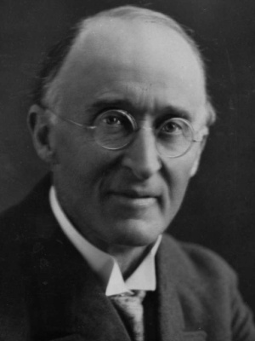
Фредерик Дилиус происходил из торговой семьи немецкого происхождения. В детстве показал музыкальные способности, но по настоянию отца вынужден был в молодости заниматься торговлей. В 1884 году Фредерик начинает учиться музыке. Самостоятельно зарабатывает себе на жизнь игрой на органе и пением. В 1886 году полтора года обучается в Лейпцигской консерватории. Вскоре Фредерик Дилиус знакомится с Эдвардом Григом, оказавшим значительное влияние на творчество английского композитора. Окончив консерваторию, Дилиус приезжает в Париж, где завязываются дружеские отношения с Полем Гогеном, Августом Стриндбергом и Эдвардом Мунком.
Во время Первой мировой войны композитор, опасаясь немецкой оккупации, уезжает в Англию. Здесь он пишет свой «Реквием» (1914-1916), также несколько инструментальных концертов и сонат. В 20-е годы ХХ века Ф. Дилиус серьезно заболел, в результате чего до конца своей жизни оставался парализованным и слепым. Его 2-ю сонату для скрипки (1923) записывала жена Ё. Розен. Ф. Дилиус на долгие годы оставил сочинение музыки. Лишь в 1930 году появляется его 3-я соната для скрипки, в 1932 – «Идиллия» для сопрано, баритона и оркестра, а также многочисленные мелкие этюды.
30 января
Каплан Анна Иосифовна (1922-1983) – 140 лет со дня рождения.
Доктор психологических наук, тифлопсихолог

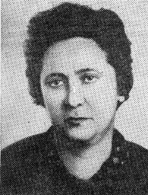
Каплан Анна Иосифовна родилась 30 января 1922 г. Окончила лечебный факультет Московского медицинского института МЗ РСФСР по специальности врач-офтальмолог (1945) и ординатуру института (1945-1948). С 1945 г. работала на кафедре глазных болезней Московского медицинского института. В 1951 г. защитила диссертацию на соискание ученой степени кандидата медицинских наук. Работала во врачебно-физкультурном диспансере. С 1961 г. стала научным сотрудником Научно-исследовательского института дефектологии. В 1975 г. защитила диссертацию на соискание ученой степени доктора психологических наук по теме «Особенности цветового зрения при основных клинических формах детской слепоты». Данные, полученные при изучении свойств остаточного зрения, использовались при организации обучения детей. Особое внимание в работах Каплан уделялось исследованию цветового компонента остаточного зрения. В этих целях для оценки остаточного зрения ею был введен коэффициент устойчивости цветоразличения, величина которого связана с состоянием нейропсихической сферы. Работы А.И. Каплан значимы для психофизиологии, тифлопсихологии и тифлопедагогики.

31 января
Франц Петер Шуберт (1797-1828) – 225 лет со дня рождения.
Австрийский композитор, один из основоположников
романтизма в музыке (слабовидящий)

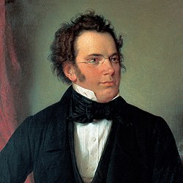
Франц Шуберт очень рано проявил музыкальные способности. Отец учил его играть на скрипке, а старший брат Игнац – на фортепиано. С 7 лет Франц Шуберт брал уроки игры на органе у капельмейстера Лихтентальской церкви. Регент приходской церкви М. Хольцер учил его пению. Благодаря своему красивому голосу в возрасте 11 лет Франц принят «певчим мальчиком» в венскую придворную капеллу и в Конвикт. Антонио Сальери взял Шуберта к себе на бесплатное обучение, преподавал контрапункт и композицию (до 1816 года). Шуберт – автор около 600 вокальных композиций (на слова Шиллера, Гёте, Гейне и других), 9 симфоний, а также большого количества камерной и сольной фортепианной музыки. Произведения Шуберта до сих пор не утратили популярность и являются одними из самых известных образцов классической музыки.

2 февраля
Алексей Васильевич Шкляев (1937-2015) – 85 лет со дня рождения. Преподаватель-реабилитолог ИПК ВОС, автор книг для незрячих людей

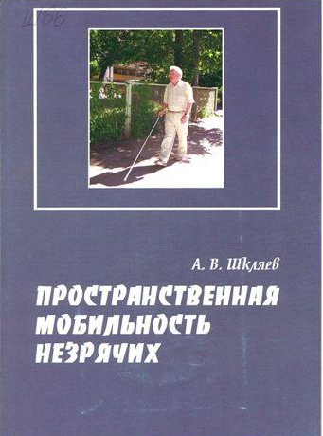
Алексей Шкляев в детстве мечтал стать артистом. И по настоянию мамы окончил МИИТ. После окончания института А. Шкляев получил специальность – инженер по строительству мостов и тоннелей. Ему всегда по душе было занятие спортом. Проходя службу в армии, Алексей успешно выступал в лыжных соревнованиях и в составе хоккейной команды за честь батальона и бригады. Зрение потерял, как и многие, в результате коварной болезни – острого сосудистого заболевания. Он стал инвалидом II группы, а в 1970 г. – I группы, полная утрата зрения произошла в 1983 г. Алексею Шкляеву было едва за тридцать. Ответственность за семью способствовала поднятию духа. Ну а дальше ступеньки карьерной лестницы в ВОС и осознанный выбор в пользу практической реабилитологии, непревзойденным специалистом в которой он и зарекомендовал себя.
А.В. Шкляев – автор целого ряда книг, методических пособий, публикаций в периодической печати, написанных по вопросам реабилитации инвалидов по зрению. В круге интересов Алексея Васильевича Шкляева –проблема людей старшего поколения, особенно тех инвалидов по зрению, которые в силу различных обстоятельств были вынуждены расстаться с активной трудовой деятельностью. Он был озабочен тем, как помочь им реализовать собственные возможности и найти приложение своему опыту.

3 февраля
Александр Евгеньевич Шапошников (1932-2004) – 90 лет со дня рождения. Российский библиотековед, специалист в области библиотечного обслуживания инвалидов и других социально незащищенных слоев населения, основоположник научной школы дефектологического библиотековедения, доктор педагогических наук, профессор Московского государственного университета
культуры и искусств

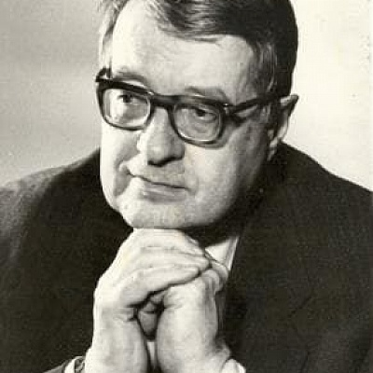
Александр Евгеньевич Шапошников родился 3 февраля 1932 г. в Москве. В семье был культ книги, библиотеки. С детства привитая любовь к чтению и посещение библиотек в определенной степени повлияли и на выбор профессии Александра Евгеньевича. А. Шапошников окончил Московский государственный библиотечный институт им. В.М. Молотова, аспирантуру МГБИ, впоследствии – МГИК, МГУК, МГУКИ. Будучи преподавателем, Александр Евгеньевич уделял большое внимание подготовке методической литературы для студентов. Читал курсы «Библиотечное обслуживание», «История библиотечного дела», спецкурсы и курсы по выбору. Много сил А. Шапошников отдавал подготовке научной смены: 11 диссертаций подготовлены и защищены под его руководством. В конце 1970-х гг. А.Е. Шапошников начал работать над докторской диссертацией «Библиотечное обслуживание инвалидов», в 1993 г. защитил ее. В 1991-1992 гг. Александр Евгеньевич вместе с сотрудниками РГБС принимал активное участие в разработке программы «Система библиотечного обслуживания инвалидов в Российской Федерации». Труд А. Е. Шапошникова отмечен наградами и знаками отличия.

10 февраля
Олег Николаевич Смолин (1952) – 70 лет со дня рождения.
Доктор философских наук, профессор Омского государственного университета, депутат Государственной думы (член фракции КПРФ), первый заместитель председателя Комитета по образованию ГД РФ, член-корреспондент Российской академии образования (РАО), президент общества «Знание» России, председатель общероссийского общественного движения «Образование – для всех»
(инвалид по зрению с детства)
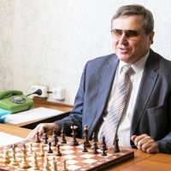
Олег Николаевич Смолин родился 10 февраля 1952 года в селе Полудино Северо-Казахстанской области в семье педагогов. С рождения является практически слепым. Олег Николаевич окончил с отличием музыкальную школу Омска по классу баяна. С золотой медалью окончил Омскую специальную школу-интернат № 95 для слепых и слабовидящих детей. С отличием окончил исторический факультет. В 1974-1976 годы О. Смолин работал преподавателем в Омской школе рабочей молодежи. Затем стал ассистентом в ОмГПУ, а с 1984 года был избран доцентом. В 1995-2016 гг. избирался депутатом Госдумы. С 2003 г. О. Смолин – член фракции КПРФ, и в 2021 г. вновь избран депутатом Госдумы.

11 февраля
Василий Иванович Нечаев (1877-1933) – 145 лет со дня рождения.
Русский художник, общественный деятель, один из организаторо ВОС (ослеп в 20 лет)

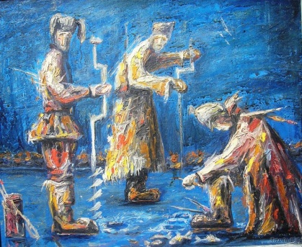
Василий Иванович Нечаев родился 11 февраля 1877 года. В детстве Василий любил рисовать. С годами детское увлечение переросло в страсть, в цель всей его жизни. Больше всего Василий любил наблюдать за явлениями природы, что нашло отражение в его юношеских работах. Рисовал юный художник в основном пейзажи. Но случилось самое страшное, что может произойти в жизни художника. У Василия вследствие отслойки сетчатки на почве наследственной близорукости стало резко падать зрение. Один глаз перестал видеть совсем, когда ему было 16 лет. Обращение к лучшим врачам не дало положительных результатов. Процесс потери зрения шел медленно, но неумолимо. Надвигающаяся слепота не остановила Нечаева: теряя зрение, он испытывал непреодолимое желание работать над новыми произведениями даже в ущерб здоровью. В 20 лет Василий полностью ослеп. При помощи сестры Нечаев разработал методику живописи без зрения, «вслепую». Все краски по цветам и оттенкам размещались у него в специальных ячейках и сопровождались надписями по системе Брайля. На картоне или грунтованной бумаге натягивалась сетка из шпагата. Контуры изображаемого предмета выгибались из мягкой проволоки, иногда из пластилина, затем сестра вырезала по ним шаблон. Картины В. Нечаева привлекли внимание публики. Но для создания новых полотен у Виктора не хватало средств для приобретения красок, карандашей и других материалов. В период Первой мировой войны В. Нечаев включается в активную деятельность по объединению слепых и становится одним из инициаторов по созданию в 1916 г. Всероссийского союза слепых.

17 февраля
Шоев Федор Иосифович (1902-1965) – 120 лет со дня рождения.
Незрячий писатель, тифлопедагог, журналист, почетный член Всероссийского общества слепых

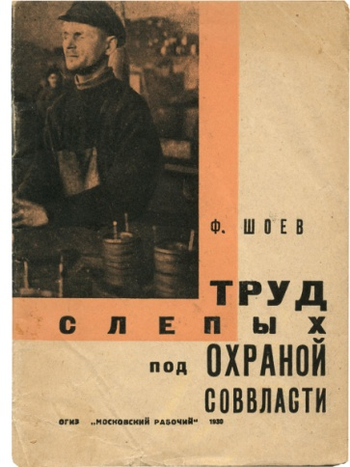
Федор Иосифович Шоев родился в семье крестьянина-бедняка на Смоленщине. Слепой с детства, он учился в Смоленской школе для слепых детей. В годы Первой мировой и гражданской войны торговал газетами. Окончив совпартшколу, Ф.И. Шоев в 1924 г. переехал в Москву и поступил в МГУ, затем окончил аспирантуру в ЦИЭТИНа. Федор Иосифович был одним из первых редакторов журналов «Жизнь слепых» и «Советский школьник». В 1962 г. его приняли в Союз журналистов СССР. В течение сорока лет он выступал в печати как писатель, публицист, журналист, автор ряда работ по тифлопедагогике и тифлопсихологии.

8 марта
Карл-Фердинанд фон Грефе (1787-1840) – 235 лет со дня рождения.
Немецкий хирург, офтальмолог, специализирующийся в области пластической и реконструктивной хирургии, основатель немецкой школы ринопластики
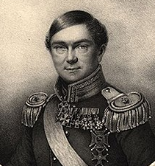
Карл-Фердинанд родился в Варшаве, учился в Германии в Лейпцигском университете. В 1807 году получил лицензию врача, а звание (доктора) ему было присвоено за научную работу по теме расширения кровеносных сосудов. В 1811 году Карл-Фердинанд в возрасте 24 лет получает звание ординарного профессора хирургии и глазных болезней. В 1813 году, во время шестой коалиции европейских держав против Наполеоновской Франции, Карл Грефе был назначен начальником военных госпиталей в звании генерал-штаб-доктора прусской армии. Он оказывал офтальмологическую помощь воинам, заболевшим «египетским воспалением глаз» – трахомой. В 1826 году за заслуги и смелость при лечении воинов союзной армии российский император Николай I пожаловал Карлу-Фердинанду Грефе дворянское звание и наследственное право на приставку «фон». Тогда же немецкий род Грефе стал российскими дворянами. Карл Грефе за годы своей научной деятельности усовершенствовал операции по удалению катаракты, а также операции по образованию искусственного зрачка. Он был пионером пластической и реконструктивной хирургии и основателем немецкой школы ринопластики. Им был разработан собственный метод ринопластики, модифицирован итальянский метод Гаспара Тальякоцци, а также ряд хирургических методов, известных со времен античности. Грефе выполнил одну из первых операций для устранения врожденного расщепления нёба – пластического дефекта, известного как «заячья губа».

13 марта
Бухтияров Владимир Дмитриевич (1957 г.) – 65 лет со дня рождения.
Главный редактор журнала «Наша жизнь», член Союза писателей России
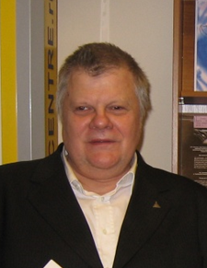
Владимир Дмитриевич Бухтияров родился 13 марта 1957 г. в подмосковной Балашихе. С раннего детства у Владимира от тяжелой болезни ухудшилось зрение, вскоре и вовсе было утрачено. С семнадцатилетнего возраста Владимир Дмитриевич начал работать на УПП № 10 Всероссийского общества слепых, в дальнейшем освоил еще десятки рабочих профессий.
Круг интересов у В. Бухтиярова широк и разнообразен. С юности его привлекала игра в шахматы, им написан целый цикл очерков о шахматных турнирах. Он стал кандидатом в мастера спорта по шахматам, еще Владимира Дмитриевича заинтересовали интеллектуальные игры. В.Д. Бухтияров неоднократно участвовал в теле- и радиовикторинах. В 2000 г. он стал заведующим отделом социокультурной реабилитации Культурно-спортивного реабилитационного комплекса ВОС. В. Бухтияров возглавил работу по организации всероссийских интерактивных фестивалей и конкурсов самодеятельного творчества незрячих, стоял у истоков создания команд интеллектуального современного искусства (КИСИ). С юности у В. Бухтиярова проявилась тяга писать стихи. Их неоднократно печатали в литературных альманахах, сборниках и на страницах журналов. Владимир Дмитриевич входил в литературное объединение «Лира». Одна за другой были опубликованы его книги: «Застенчивая странница» и «Зеленя». В 1999 г. он был принят в члены Союза писателей России. На стихи В.Д. Бухтиярова написаны песни и романсы. В 2008 г. Владимир Дмитриевич стал лауреатом конкурса «Я шагаю по Москве». С 25 лет он – внештатный корреспондент журнала «Наша жизнь», с 2009 г. – главный редактор журнала «Наша жизнь».
В 2010 г. вышел в свет сборник его стихов «За гранью света», в 2015 г. были изданы книги «Золотайки» и «Заповедные люди». В 2019 г. вышла в свет книга В. Бухтиярова «Знаменитые слепые».

24 марта
Солнцева Людмила Ивановна (1927-2009) – 95 лет со дня рождения. Тифлопсихолог
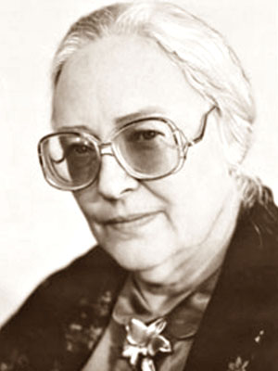
Людмила Ивановна Солнцева родилась в Москве. Окончив школу, Людмила Ивановна поступила в Московский государственный университет им. М.В. Ломоносова на очное психологическое отделение философского факультета. Окончив его, Л. Солнцева поступила в аспирантуру кафедры психологии Московского педагогического института им. В.П. Потемкина. В 1953 г. она защищает диссертацию по теме «Особенности произвольного и послепроизвольного внимания».
Л.И. Солнцева некоторое время работала в справочно-библиографическом отделе Государственной библиотеки СССР им. В.И. Ленина. В 1960 г. она поступает на работу в Научно-исследовательский институт дефектологии АПН РСФСР. Прослеживая динамику психического развития слепых детей, Л.И. Солнцева пришла к убеждению, что заметные различия между общим психическим статусом слепых и зрячих в раннем возрасте постепенно сглаживаются, а в дальнейшем становятся видны улучшения динамики психического развития у детей данной категории. Людмила Ивановна разработала теорию компенсации слепоты в раннем и дошкольном возрасте. Ее исследования показали, что компенсация слепоты не является замещением одних функций другими, а представляет собой создание на каждом этапе развития ребенка новых сложных систем связей и взаимоотношений сенсорных, моторных, логических структур, позволяющих воспринимать и адекватно использовать информацию, поступающую от внешнего мира.
Людмила Ивановна провела единственное в отечественной тифлопсихологии исследование пространственной ориентировки слепых детей раннего и дошкольного возраста. Результаты исследований были использованы для разработки программы воспитательной работы для слепых детей дошкольного возраста. Л. Солнцева является автором более ста работ, которые посвящены проблемам обучения и воспитания детей дошкольного и школьного возраста с нарушениями зрения.
За труд Людмила Ивановна Солнцева награждена медалью К.Д. Ушинского, медалью «50 лет Победы в Великой Отечественной войне 1941-1945 гг.» и значком «Отличник просвещения СССР».

15 апреля
Леонард Эйлер (1707-1783) – 315 лет со дня рождения.
Швейцарский, прусский и российский математик и механик, внесший фундаментальный вклад в развитие этих наук.
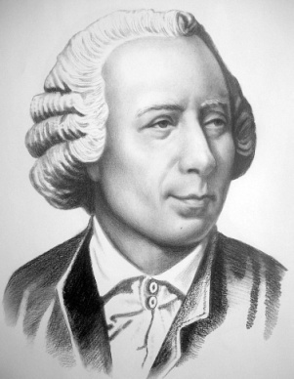
Леонард Эйлер родился 15 апреля 1707 года в Базеле, Швейцария. Он рано проявил склонность к математике. Эйлер окончил Базельский университет, получив степень магистра в подростковом возрасте. Переехав в Россию в 1727 году, Эйлер служил в военно-морском флоте до того, как поступил в Санкт-Петербургскую академию в качестве профессора физики, а затем возглавил ее математическое отделение. В 1736 году он опубликовал свою первую книгу «Механика». В середине 1740-х Леонард Эйлер был назначен директором по математике в недавно созданной Берлинской академии наук и изящных искусств, но в 1766 году он всё же вернулся в Россию, чтобы возглавить Санкт-Петербургскую духовную академию. К концу десятилетия, страдая от лихорадки и перенапряжения из-за картографической работы, Эйлер был серьезно ограничен в способности видеть правым глазом. К началу 1770-х годов Эйлер полностью потерял зрение. Не падая духом, он всё же смог продолжить свою научную работу и с помощью поддиктовки опубликовал множество статей.
Леонард Эйлер придумал набор принципов, положивших начало большей части современной математики, какой мы ее знаем. Эйлер был революционным мыслителем в области геометрии, тригонометрии, исчисления, дифференциальных уравнений, теории чисел и системы обозначений. За свою жизнь он написал сотни статей и публикаций, в том числе известный научно-философский сериал «Письма немецкой принцессе».

25 апреля
Элла Джейн Фицджеральд (1917-1996) – 105 лет со дня рождения.
Американская джазовая певица, известная также как Леди Элла и Первая леди песни. Элла Фицджеральд – обладательница четырнадцати премий «Грэмми».
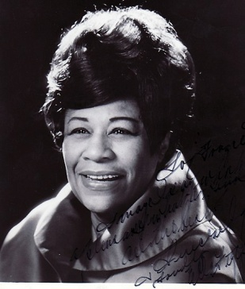
Элла Джейн Фицджеральд родилась 25 апреля 1917 года в Ньюпорт-Ньюсе, штат Вирджиния. Она была дочерью Уильяма Фицджеральда и Темперанса «Темпи» Генри. Э. Фицджеральд начала свое формальное образование в возрасте шести лет и была отличной ученицей, пройдя через множество школ, прежде чем поступить в среднюю школу Бенджамина Франклина в 1929 году. Фицджеральд любила танцевать и по дороге в школу выступала для сверстников. В 1932 году, когда Элле было пятнадцать лет, ее мама умерла от травм, полученных в автокатастрофе. Фицджеральд начала прогуливать школу, оценки ее ухудшились. После Элла побывала в приюте. Фицжеральд выжила в 30-х годах благодаря пению на улицах города. В 17 лет она уже дебютировала на сцене нью-йоркского театра Аполло. До 1942 года выступала преимущественно в составе бигбэндов.
За свою 50-летнюю карьеру Элла Фицжеральд выпустила около 90 альбомов и сборников, как сольных, так и в сотрудничестве с другими известными джазовыми музыкантами, в том числе Дюком Эллингтоном, Луи Армстронгом, Куинси Джонсом, Каунтом Баси, Джо Пассом, Оскаром Питерсоном. Талант Э.Фицджеральд высоко оценили выдающиеся композиторы Коул Портер, Ирвинг Берлин, Антониу Карлус Джобин, Айра Гершвин, Джонни Мерсер. За время жизни певицы было продано более 40 миллионов пластинок с ее записями. Элла Джейн Фицджеральд была награждена медалью Национального искусства Рональдом Рейганом и Президентской медалью свободы Джорджем Бушем (ст.), французским Орденом искусств и литературы.
В 1972 году у Эллы Фицжеральд стала прогрессировать катаракта, зрение быстро стало ухудшаться, следом последовало заболевание сахарным диабетом.

14 мая
Скребицкий Александр Ильич (1827-1915) – 195 лет со дня рождения.
Основоположник отечественной тифлопедагогики, общественный деятель, врач-офтальмолог, историк

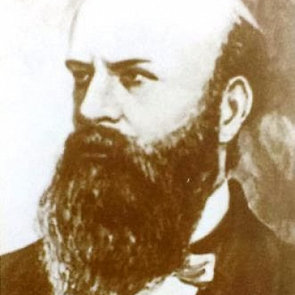
Александр Ильич Скребицкий родился в г. Белосток. Окончил юридический факультет Санкт-Петербургского университета, в 1853 г. поступил вольным слушателем на медицинский факультет Дерптского. Защитив в 1859 г. диссертацию «О влиянии и действии панкреатического сока на жиры и белки», получил степень доктора медицины. К этому времени у А.И. Скребицкого проявляется интерес к офтальмологии. Он уезжает за границу для стажировки в клиниках Европы. Вернувшись на Родину, Александр Ильич открыл глазную лечебницу в Санкт-Петербурге. Специализируясь в области офтальмологии, А. Скребицкий стал изучать причины и степень распространения слепоты в России. В 1880-е гг. А.И. Скребицкий выступил с рядом статей о распространенности слепоты в России, в которых призвал к организации воспитания и обучения слепых, затронув вопрос о необходимости создания специальной организации, занимающейся улучшением их жизни. Совместными усилиями А.И. Скребицкого и государственного и общественного деятеля К.К. Грота в 1881 г. было основано Попечительство о слепых, названное в честь императрицы Мариинским. Александр Ильич вошел в члены Совета попечительства, а также принял активное участие в организации Санкт-Петербургского училища для слепых детей. В 1882 г. он разработал рельефно-линейный русский шрифт «Русский унциал А.И. Скребицкого», выпуклые буквы которого повторяли очертания обычных букв, и организовал печатание этим шрифтом книг для детей. Но будущее принадлежало не унциалу, а шеститочию Луи Брайля. Понимая это, А.И. Скребицкий оказывал содействие М.В. Трумберг при разработке русского алфавита рельефно-точечного шрифта и поддерживал русскую просветительницу А.А. Адлер в создании типографии рельефно-точечного шрифта по системе Брайля. Прогрессивные идеи А.И. Скребицкого получили дальнейшее развитие в отечественной тифлопедагогике.

4 июня
Ахтямова Роза Захаровна (1947-2021) – 75 лет со дня рождения.
Прозаик, поэт, член Союза журналистов России

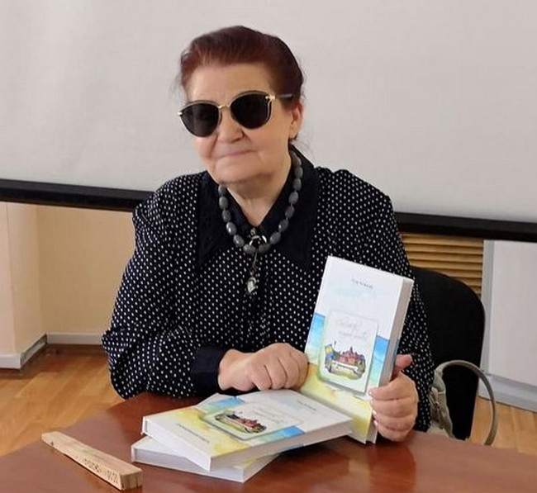
Роза Захаровна (Рауза Зайдулловна) Ахтямова
Родилась в г. Ревда Свердловской области. Зрение потеряла в раннем детстве. Окончив Саратовскую школу-интернат для слепых детей, поступила на филологический факультет КазГУ им. С.М. Кирова в г. Алма-Ата. Окончив его, Роза Захаровна стала работать преподавателем русского языка и литературы сначала в школе, а затем в Архитектурно-строительном институте. Р.З. Ахтямова окончила и аспирантуру филологического факультета в Ленинграде. Ею было подготовлено к печати учебное пособие «Об использовании однокоренных слов: по произведениям А.И. Герцена» и сборник афоризмов А.И. Герцена «Уроки нравственной гигиены». Литературной и переводческой деятельностью Р.З. Ахтямова начала заниматься со школьной скамьи. Ее переводы стихов казахских, турецких, армянских и немецких поэтов на русский язык лиричны и задушевны. В 1993 г. вышел в свет сборник ее переводов «Сотвори добро». C мая 1994 г. Роза Захаровна – член Союза журналистов Республики Казахстан, ее произведения неоднократно публиковались на страницах журналов и газет.
В 2001 г. Роза Захаровна покинула Казахстан и переехала в Мурманск. Творчество Р.З. Ахтямовой отличается глубинным смыслом, оно делает сердца читателей нежней, а душу зорче. В некоторых своих работах Роза Захаровна выступает и как тифлопедагог, и как тифлопсихолог. Она помогает незрячим людям советами, предлагает различные варианты решения наболевших проблем.
Заслуги Р.З. Ахтямовой по достоинству оценены: она лауреат конкурса «Казахская литература – 2000»; номинант международной премии «Филантроп» за выдающиеся достижения инвалидов в области культуры и искусства. В 2007 г. Роза Захаровна стала лауреатом премии мурманской региональной общественной организации ветеранов культуры «Теплый Север»: награждена дипломом и именной медалью.

26 июня
Ерошевский Тихон Иванович (1902-1984) – 120 лет со дня рождения. Офтальмолог, доктор медицинских наук, профессор

Тихон Иванович Ерошевский родился в селе Кашпир Приволжского района Самарской области. Окончил медицинский факультет. Во время Великой Отечественной войны Т. Ерошевский работал постоянным консультантом управления эвакуационных госпиталей в Сталинграде.
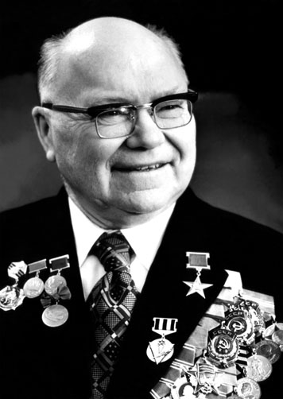
С 1949 по 1959 гг. – директор Куйбышевского медицинского института и одновременно возглавлял до конца своей жизни кафедру глазных болезней. Указом Президиума Верховного Совета СССР Тихону Ерошевскому присвоено звание Герой Социалистического Труда с вручением ордена Ленина и медали «Серп и Молот». Т. Ерошевский опубликовал более 160 научных работ, в том числе 3 монографии. Основным направлением этих трудов является разработка новых хирургических методов лечения глазных болезней. По проблеме кератопластики Тихон Иванович написал 2 монографии и 32 статьи и сделал около 600 операций по пересадке роговой оболочки. В 1965 г. при кафедре Т. Ерошевского была создана научно-исследовательская лаборатория по изучению глаукомы. Под его руководством на кафедре была разработана и внедрена в практику тонография – новый метод изучения гидродинамики глаза. Имя Тихона Ерошевского носит Самарская клиническая офтальмологическая больница.

29 июня
Йозеф Лабор (1842-1924) – 180 лет со дня рождения.
Австрийский музыкант и композитор позднего немецкого романтизма

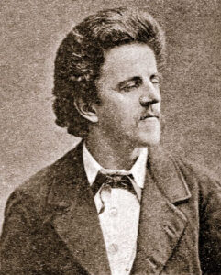
Йозеф Лабор родился 29 июня 1842 года в г. Горжовице, Чехия. В 3 года, переболев оспой, ослеп. Музыкальное образование получил в Институте для слепых в Вене, затем учился в консерватории под руководством С. Зехтера. Гастролировал по Франции, Англии, России и Скандинавии. Лабор дружил со слепым королем Георгом V Ганноверским. С 1865 года Йозеф становится пианистом в королевском камерном оркестре, а в 1866 году уезжает с королем Георгом V в Вену. Здесь Лабор становится преподавателем теории музыки и игры на фортепиано. В числе его учеников А. Шёнберг, Ю. Биттнер и П. Витгенштейн. Его игра на фортепиано получила высокую оценку современных критиков за техническое совершенство. В 1875 году Йозеф Лабор поселился в австрийском Гмундене. Здесь он стал брать уроки игры на органе у известного церковного музыканта Иоганна Е. Абера. В 1904 году Й. Лабору присвоено звание «императорского придворного органиста». По просьбе своего ученика Пауля Витгенштейна и за счет средств семьи Витгенштейна в 1912 году Йозеф издал почти все свои музыкальные произведения.

30 июля
Морис де ла Сизеранн (1857-1924) – 165 лет со дня рождения.
Тифлопедагог, журналист, библиотекарь, общественный деятель, директор Парижского ин-та для слепых детей, создатель и руководитель Ассоциации им. Валентина Гаюи (потерял зрение в 1866 году).
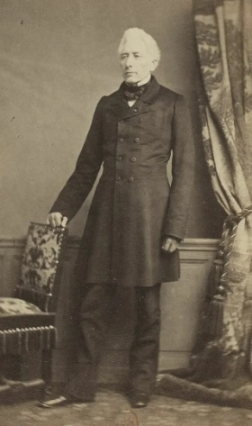
Морис де ла Сизеранн родился в Тейне, в небольшой деревне ла-Дроме, на левом берегу реки Роны 30 июля 1857 года. Ему было девять лет, когда он потерял зрение в результате несчастного случая во время игры.
Сизеранн учился в Национальном институте для молодых слепых людей, там он выделялся своим музыкальным талантом. В 1878 году он был назначен там же учителем музыки. В том же году состоялся важный Международный конгресс по улучшению положения слепых и глухонемых. Сизеранн признал превосходство шрифта Брайля для письменного французского языка. Он начал дискуссию об унификации практики использования шрифта Брайля и стал работать над новым сокращенным способом написания шрифтом Брайля. В 1880 году Морис де ла Сизеранн посвятил себя своему опусу – французскому учебнику правописания по шрифту Брайля, который был опубликован два года спустя.
Решив полностью посвятить себя делу слепых, Морис вскоре понял, что, несмотря на неоспоримый прогресс, достигнутый в обучении слепых детей за последнее столетие, как только они покинули школу, они тут же становились предоставленными сами себе. Тем самым они были лишены любой информации, которая могла бы помочь им начать карьеру. Сизеранн, не теряя времени, выступил с рядом инициатив, направленных на исправление такого положения дел. Он начал с создания трех периодических изданий: «Луи Брайль» и «Валентин Гайюи» в 1883 году и «Журнал Брайля в 1884 году. Два года спустя он создал библиотеку Брайля, состоящую первоначально из его собственной личной коллекции, которая впоследствии была расширена и включала музыку Брайля. Морис приглашал к себе домой знаменитостей, которые, вероятно, могли бы заинтересоваться состоянием слепых: учителей из института, изобретателей приборов и систем, директоров провинциальных или зарубежных учреждений и т.д. Именно на одной из таких встреч были заложены основы благотворительной организации, которая должна была стать Ассоциацией Валентина Хауи. Ассоциация Валентина Хауи была создана 28 января 1889 года и получила статус благотворительной организации с 1 декабря 1891 года.

8 августа
Федоров Святослав Николаевич (1927-2000) – 95 лет со дня рождения.
Советский и российский офтальмолог, глазной микрохирург, профессор, академик РАМН и РАЕН. Герой Социалистического Труда СССР
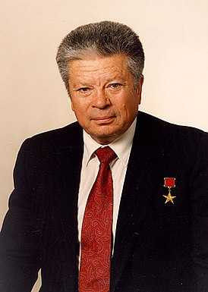
Святослав Николаевич Федоров родился в г. Проскуров на Украине. В детстве мечтал стать летчиком, но в 18 лет попал в аварию и лишился левой ступни. Святослав Николаевич окончил Ростовский медицинский институт, работал практикующим врачом в Ростовской области. В 1960 г., работая в Чебоксарах, впервые провел операцию по замене хрусталика глаза.
В 1961-1967 гг. С. Федоров заведовал кафедрой глазных болезней в АГМИ, после перевелся в Москву, где тоже руководил кафедрой глазных болезней и проблемной лабораторией по имплантации искусственного хрусталика в 3-м Московском мединституте. Федоров в 1961 г. стал имплантировать искусственную роговицу. В 1962 г. создал линзу Федорова-Захарова, один из лучших жестких искусственных хрусталиков в мире.
В 1973 г. С. Федоров первым в мире провел операцию по лечению глаукомы на ранних стадиях. Его метод получил признание на международном уровне и стал применяться для лечения глаукомы во всем мире. В 1980 г. Федоров стал главой Московского исследовательского института микрохирургии глаза – (Центр Федорова). В 1989-1991 гг. Святослав Николаевич выдвигался в народные депутаты СССР. Федоров активно занимался политической агитацией и в 1996 г. выдвинул свою кандидатуру на выборах президента России. Трагическая авиакатастрофа, произошедшая 2 июня 2000 г., унесла жизнь Святослава Николаевича Федорова.

15 августа
Александр Александрович Алябьев (1787-1851) – 235 лет со дня рождения. Композитор, пианист, дирижер

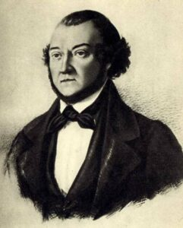
Родился Александр Александрович Алябьев в семье тобольского вице-губернатора Александра Васильевича Алябьева. Получил хорошее домашнее образование. Добровольцем участвовал в Отечественной войне 1812 г., дойдя до Парижа. В 1823 г. вышел в отставку в чине подполковника. Серьезно заниматься музыкой начал в том же году. Алябьев написал оперу «Лунная ночь, или Домовые», которую сразу же поставили в Большом театре Петербурга.
Вскоре в жизнь Александра вмешалась трагическая случайность: его несправедливо обвинили в убийстве, произошедшем во время карточной игры. Его арестовали и сослали в Тобольск, позже перевели сначала на Кавказ, а затем в Оренбург. В Сибири, в тюрьме, у А. Алябьева появилась болезнь глаз. Находясь в ссылке, он записал много кавказских, башкирских, киргизских, туркменских и татарских народных песен, тем самым открыв одним из первых эту область национального фольклора для русских музыкантов. Только в 1843 г. А. Алябьев получил разрешение вернуться в Москву. По возвращении из ссылки он продолжил писать оперы и оперетты. Однако наибольшую известность он приобрел как мастер романса. Александром Алябьевым создано свыше 150 романсов и песен, он раньше многих композиторов обратился к поэзии А. С. Пушкина.

29 Августа
Несбит Уиллоуби (1777-1849) – 245 лет со дня рождения.
Английский адмирал эпохи наполеоновских войн
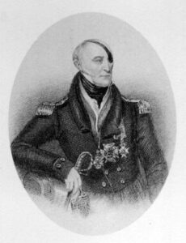
Несбит Уиллоуби является потомком известного мореплавателя XVI века Хью Уи́ллоби. Несбит отличался великолепной храбростью; в боях он был 70 раз ранен из огнестрельного оружия и несколько раз из холодного оружия, потерял глаз, часть подбородка и руку. Два года был в плену в Триполи и три раза терпел кораблекрушение. Несбит был превосходным пловцом; во время одного из своих крушений он, держась за весло, смог продержаться в воде 10 часов; другой случай, когда Н. Уилобби бежал из плена, то без всякой помощи проплыл 2 мили, пока его заметил и взял на борт мимо проходивший корабль. В чине полковника в 1812 году Несбит служил в рядах русской армии. В боях под Лейпцигом несколько раз был ранен, за что и получил пенсию от России до самой смерти.

9 октября
Френсис-Джозеф Кэмпбелл (1832-1914) – 190 лет со дня рождения. Британско-американский борец с рабством, учитель, соучредитель Королевского национального колледжа для слепых в Соединенном Королевстве
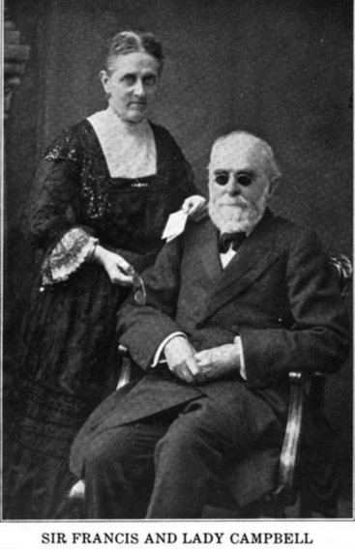
Френсис Джозеф Кэмпбелл родился в 1832 году в сельской местности в горах Теннесси. В 1835 году в трехлетнем возрасте, играя, врезался в колючий куст и повредил глаза. Вскоре травма привела к потере зрения. В 12 лет Френсис уговорил родителей отдать его в школу для слепых в Теннесси. В школе ему сказали, что у него нет способностей к музыке. Но он смог сам научиться играть на пианино с помощью одноклассников.
Френсис так хорошо овладел музыкой, что уже к 18 годам стал преподавать музыку в школе. Окончив школу, Ф. Кэмпбелл получил степень бакалавра математики в Университете Теннесси. Позже преподавал в Висконсинской школе для слепых. В 1856 году, будучи защитником прав человека, Ф. Кэмпбелл высказывал очень решительные взгляды против рабства. Обучив чтению раба, Френсис подвергся угрозам, ему пригрозили казнью, если он не откажется от своих антирабовладельческих взглядов. Ф. Кемпбелл был первоначальным пионером и сторонником расширенной программы обучения. Он учил своих учеников навыкам самоопределения. Френсис не любил, когда кто-то говорил ему или другим слепым, что они не справятся или не смогут сделать что-либо. Он старался доказать, что они ошибаются. Даже будучи мальчиком, Френсис Кэмпбелл проявлял сильное стремление к личной независимости.
На протяжении своей жизни Ф. Кэмпбелл отстаивал возможности слепых людей. В 1872 году в Англии Френсис Кэмпбелл и доктор Т.Р. Армитидж основали Королевский колледж и Академию музыки для слепых. Ф. Кэмпбелл занимал должность директора в нем до тех пор, пока не ушел на пенсию.

7 ноября
Майкл Ананьос (1837-1906) – 185 лет со дня рождения.
Американский тифлосурдопедагог, публицист, директор Бостонского университета

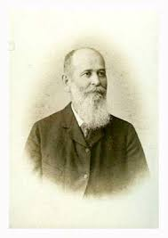
Майкл Ананьос родился 7 ноября 1837 года в городе Эпире (Греция). Образование он получил на юридическом факультете Афинского университета. Затем Ананьос в течение 3-х лет изучал юриспруденцию с намерением стать политологом и журналистом. Майкл Ананьос прибыл в Соединенные Штаты в возрасте 31 года. Он был частным преподавателем в семье доктора Сэмюэля Гридли Хоу, который основал школу Перкинса для слепых.
Майкл Ананьос был помощником Сэмюэла Гридли Хоу. Майкл хорошо ознакомился с системой обучения слепых и глухих. В 1882 году опубликовал книгу «Образование слепых». Примерно в это же время Майкл Ананьос разработал план детского сада для обучения слепых и глухих детей.
Ананьос часто проводил время с известным профессором Гарварда Евангелиносом Апостолидесом Софоклом. В 1892 году Майкл получил почетную степень магистра в Гарвардском университете.
Майкл Ананьос внес большой финансовый вклад в греческое образование, основал школы в Папинго и Греции, был президентом и основателем Национального союза греков в Соединенных Штатах.

15 декабря
Анатолий Васильевич Вержбицкий (1932-2009) – 90 лет со дня рождения.
Заслуженный работник культуры РСФСР, основоположник говорящей книги в СССР

Анатолий Васильевич Вержбицкий родился в 1932 г. в Москве. Окончил библиотечный техникум. Проработав 33 года в библиотеке, Анатолий Васильевич перешел работать в цех звукозаписи «Логос».

В 50-е годы стали появляться первые магнитофоны, и идея записывать в дикторском исполнении книги для слепых буквально носилась в воздухе. На западе это давно уже применялось, но в России вызывало еще опасения. В 1958 году Вержбицкий попробовал на работе записать книги на магнитофон. У него получилось, вследствие этого эксперимента появились первые книги, которые были записаны в исполнении самого Вержбицкого, затем была организована трансляция записей в читальном зале библиотеки (через наушники) и на абонементе (через динамик) – в то время еще в домах у людей магнитофонов почти не было. Директор библиотеки, придя на работу после отпуска, увидела толпу читателей, слушающих первую аудиокнигу. Прослушивание аудиокниг настолько понравилось читателям, что Анатолий Васильевич продолжил заниматься дальше их записью. Он весь отдался «говорящей книге», работал часто до глубокой ночи, был и диктором, и звукорежиссером, и оператором, даже магнитофоны научился чинить. Профессии звукооператора Вержбицкий учился в Государственном доме радиовещания и звукозаписи. В начале 60-х годов открылась Студия звукозаписи ВОС.

21 декабря
Раиса Моисеевна Гинцбург (1907-1965) – 115 лет со дня рождения.
Поэтесса (выступала и под псевдонимом Надеждина)

С раннего детства у Раисы Моисеевны было слабое зрение.
К концу жизни она почти полностью ослепла.

ОСНОВНЫЕ ДАТЫ ИЗ ЖИЗНИ И ДЕЯТЕЛЬНОСТИ НЕЗРЯЧИХ СПЕЦИАЛИСТОВ РЕСПУБЛИКИ ДАГЕСТАН

10 июня
Ярбилов Магомед Паридалович (1957) – 65 лет со дня рождения.
Методист высшей квалификации отдела медио- и тифлотехнологий ГБУ РСБС РД (инвалид 1 группы по зрению)
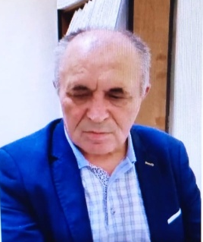
Родился Магомед Паридалович Ярбилов 10 июня 1957 г. в селе Магар, Чародинского района Республики Дагестан. Окончил математический факультет Дагестанского государственного университета. С 2005 года работает методистом отдела медио- и тифлотехнологий Республиканской специальной библиотеки для слепых.

12 сентября
Назиргаджиев Хавлатип Назиргаджиевич (1952) – 70 лет со дня
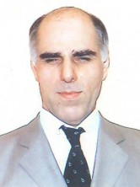
рождения.
Председатель Дагестанской республиканской организации Общероссийской общественной организации инвалидов «Всероссийское ордена Трудового Красного Знамени общество слепых». Образование – высшее профессиональное (инвалид по зрению)

